Chapitre 1 :-Grands traits géographiques et géomorphologiques
du Sahara
- Introduction
Le relief en Algérie se présente généralement sous Quatre formes (fig.1) :
a)- des montagnes et hauts plateaux,
b)-des bas plateaux
c)-des plaines et dépressions
d)-des ergs
Figure 1 - Carte générale du Bas-Sahara.(Ballais J.L. 2010)
1 : oued Rhir. 2 : oued Souf. 3 : Ziban. 4 : oued Mya.

Sur le modèle numérique de terrain de l’Algérie (Fig. 2) sont représentées les grandes unités géomorphologiques du Sahara. Nous pouvons remarquer une nette différence de forme du relief comparé à celui des chaines du Nord.
Ces unités sont : le Hoggar, le Tassili des Ajjers, le plateau de Tademait, la plaine de Tidikelt, l’Eglab, Erg d’Admer, le Mouidir, le Tanezrouft, Erg Chach, erg Iguidi, Erg Raoui, Hamada du Draa, Hamada du Guir, le Gourara, le Grand Erg Occidental et le Grand Erg Oriental.
Le sahara est également connu par son réseau hydrographique marqué. Trois exemple sont représentés sur la carte ( O. Saoura, Tamanrasset et Tafessasset).

Les oueds dans le Sahara quaternaires ont un écoulement intermittent, ils sont souvent très longs, et leurs lits majeurs sont souvent étendus. Oued Saoura (fig.3) en est un exemple parmi d’autres. Il est formé par la convergence de oued Guir , qui prend naissance dans le Haut Atlas au Maroc et d’oued Zousfana qui prend naissance dans l’Atlas Saharien.

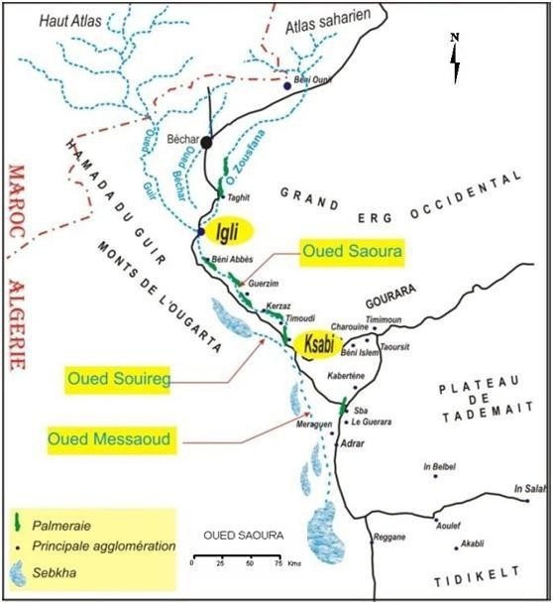
Figure 3 : Bassin versant de Oued Saoura (Ameri S..2014)

Figure 3 : carte du bassin versant de Oued Saoura (Ameri S. 2014)

2- Cadre géologique
Le Sahara fait partie des régions stables de la croute continentale. Deux éléments majeurs de cette croute y sont présents : la plateforme saharienne et le bouclier Touareg.
NB : une plate-forme est une région continentale constituée d'une couverture sédimentaire épaisse et d'un socle très ancien de roches métamorphiques ou ignées.
Un bouclier est une région stable du socle ancien composée de roches d'origine magmatique et métamorphique datant du Précambrien (entre 570 millions et plusieurs milliards d'années).
Les principaux ensembles géologiques du Sahara sont (Fig.4) :
1-La plate-forme saharienne
2- Le Tassili
3- Le Bassin de Tindouf
4- Le Hoggar
5-Le Mole In Ouzzal
6-L’Eglab
7- L’Ougarta

Bibliographie

Jean-Louis BALLAIS (2010) Des oueds mythiques aux rivières artificielles : l'hydrographie du Bas-Sahara algérien. Physio-géo
Ameri S., Mekkaoui A. ; Merzougui T.(2014) La Saoura, espace hydraulique en crise : impacts des facteurs naturels et actions anthropiques sur les ressources hydriques (Sud-ouest, Algérie). International journal for environment & global climate change, 2 (3), pp. 55-65.
http://www.alnaft.gov.dz/index.php/le-d%C3%A9veloppement-des-hydrocarbures-en-chiffres/g%C3%A9ologie-de-l-alg%C3%A9rie

